Lautes Denken

Schulart(en) | alle
Jahrgangsstufe(n) | 6 – 13 (modifizieren je nach Jgst.)
Fach/Fächer/fachüb. | fachübergreifend
Textarten | literarische Texte genauso wie kontinuierliche Sachtexte mittleren/ höheren Schwierigkeitsgrades, auch in Verbindung mit diskontinuierlichen Texten
Kurzbeschreibung | Lesestrategie in Einzelarbeit zur Verbesserung des Textverständnisses; Vorarbeit für weiterführende Aufgaben
Materialien | Text(e), Stifte, Lineal, Übersicht zur Lesestrategie mit Symbolen
Hinweise | Die Lehrkraft fungiert als eine Art „Lesemeister“. Sie verbalisiert und visualisiert ihre eigenen mentalen Tätigkeiten beim Lesen eines Textes (s. Beispiel). So erkennen die Schüler/-innen, dass auch geübte Leserinnen und Leser sich einen Text wie in einer Art Selbstgespräch Stück für Stück erarbeiten und erschließen müssen.  Die nebenstehende Methodenkarte ist für die Schüler/-innen als Anleitung und Gedächtnisstütze gedacht. Sie erhalten diese Übersicht in laminierter Form, sobald die Lesestrategie „lautes Denken“ im Unterricht eingeführt wurde. Eine Vorlage finden Sie unter http://www.lesen.bayern.de/.  Die Strategie sollte im Unterricht aller Fächer angewendet werden. So wird die Methode fächerübergreifend trainiert und die Schüler/-innen erfahren, dass ihnen das „laute Denken“ bei den unterschiedlichsten Texten in allen Fächern von Nutzen sein kann. Die Lesestrategie soll schließlich von den Schüler/-innen verinnerlicht und selbstständig bei Textverständnisschwierigkeiten eingesetzt werden.  Ziel ist es, die Schüler/-innen dazu zu befähigen, sich über ihren eigenen Leseprozess bewusst zu werden und ihn zu regulieren, d.h. selbstständig mit Problemen beim Textverständnis umzugehen und Lösungsstrategien zu erwerben, um ihre Schwierigkeiten individuell zu überwinden. Differenzierung ist möglich z. B. im Bereich der Textauswahl (anspruchsvolleres Textniveau für stärkere Leserinnen und Leser).  angelehnt an: Rosebrock, C. / Nix, D. (2008). Grundlagen der Lesedidaktik und der systematischen schulischen Leseförderung. Hohengehren: Schneider. S. 68 – 71.

Lautes Denken
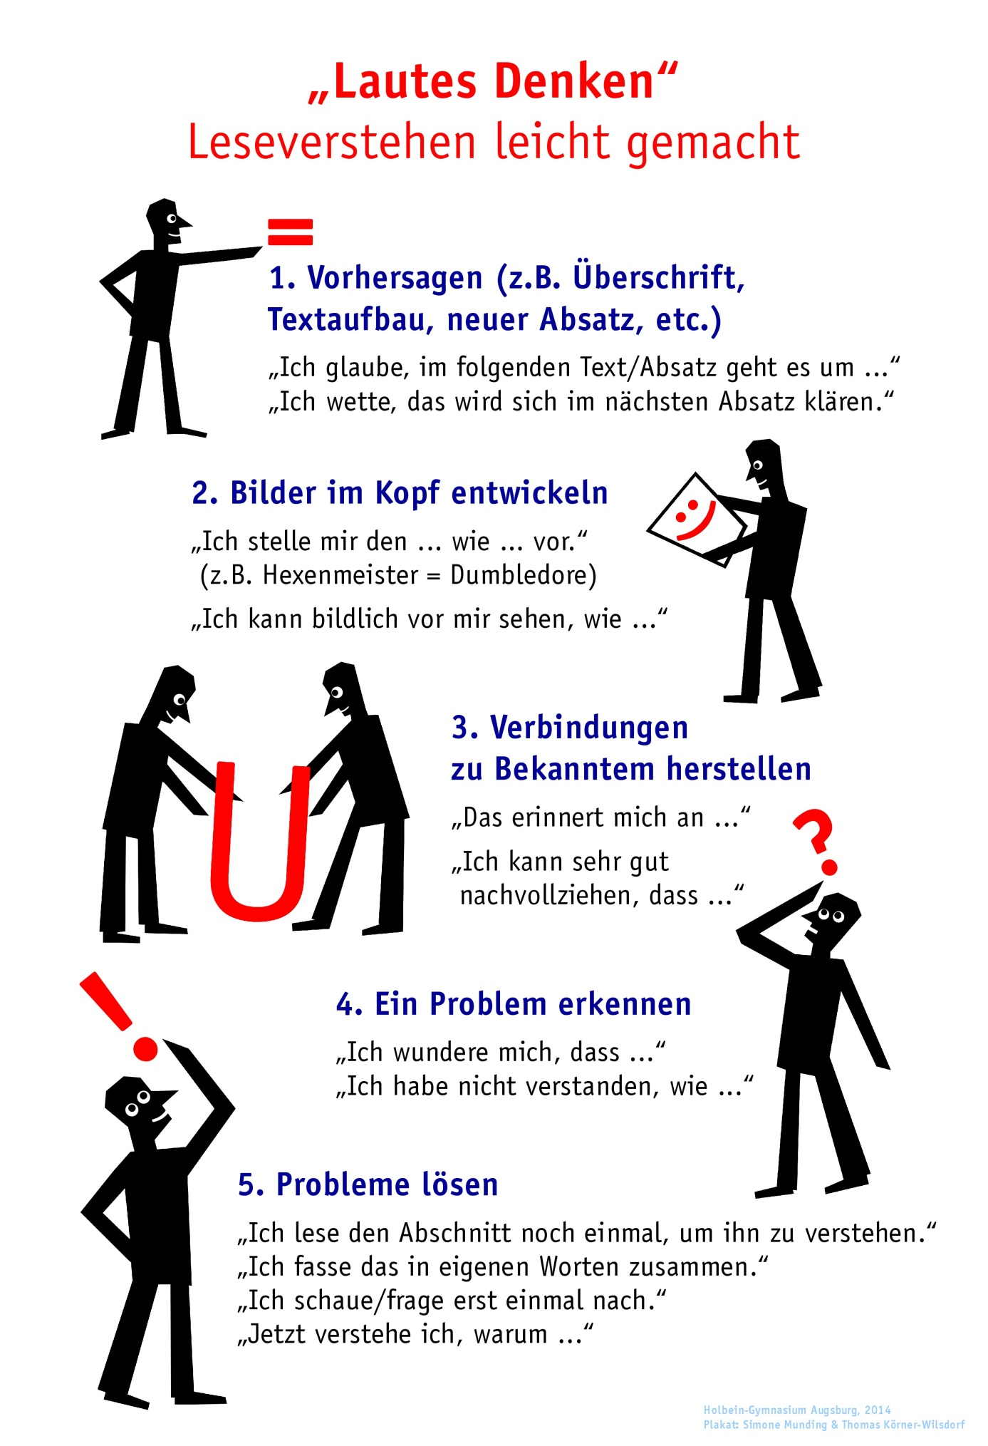
Methodenkarte – Schüler
Lautes Denken
Beispiel – Lehrkraft als „Lesemeister“

